**《微机原理及应用》实验报告**

实验三：可编程并行接口8255A实验

专业班级： 计科20-02

学生学号： 542001020223

学生姓名： 原彬贺

指导教师： 韩继辉

成 绩：

**一、实验目的**

⒈　掌握8255A和微机接口方法。

⒉ 掌握8255A的工作方式和编程原理。

**二、实验内容**

用proteus搭建原理图，并编程实现从8255A的PA口读入开关状态，控制PB口的发光二极管亮灭。

**三、实验接线图**

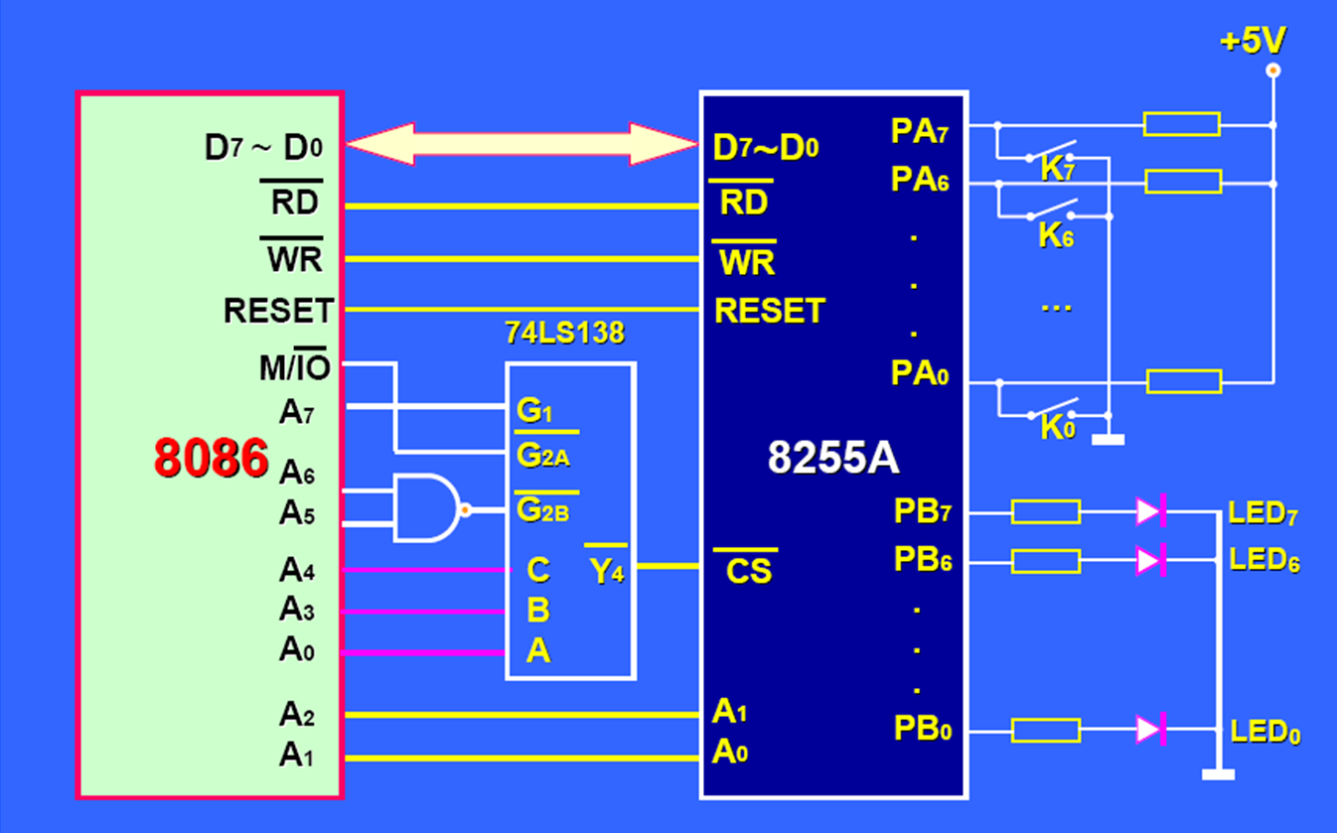

图1

**四、实验要求**

1. 输出protuse仿真电路图。

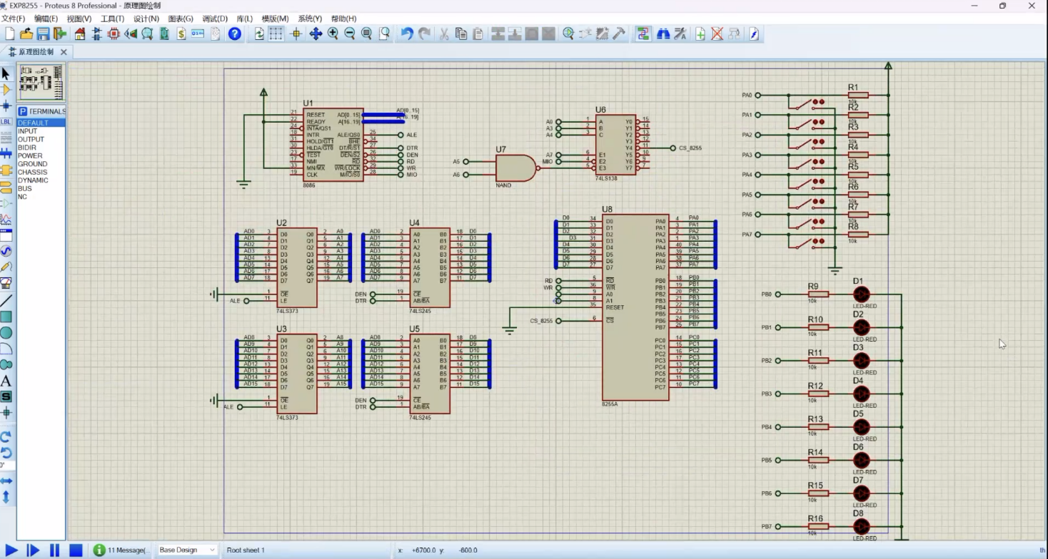

2. 列出所编写的汇编程序代码，对主要语句进行注释。

data segment

prota equ 0F0H

protb equ 0F2H

protc equ 0F4H

cw8255 equ 0F6h

main proc far

assume ds:data,ss:stack,cs:code

start: mov ax,data

mov ds,ax

mov ax,stack

mov ss.ax

mov al.90H

mov dx,cw8255

out dx,al

；8255初始化

L1: mov dx,porta

in al,dx

mov dx,portb

out dx,al

;延时

mov cx,400H

loop $

jmp L1

ret

main ends

code ends

3. 写出调试的过程，调试中遇到的主要问题和解决方法。

调试过程中会碰到语法以及逻辑错误，当碰到语法错误时，通过域编译可以知道具体的错误原因以及位置，通过进行修改代码，最终解决了语法错误。

而对于逻辑错误，则只能通过调试观察各寄存器以及内存的值来对其进行检查，保证程序的正确运行。

4. 写出实验收获与不足，以及对实验的相关意见。

这次实验使我学会使用porteus来进行电路图的绘制，通过使用74ls138以及8086,8255等芯片，再加上使用led灯部件，使我对程序从代码到现实中的实体有了明确的认识，通过最基础的电流，最终实现了控制led灯的效果，使我收获很大。同时，由于我对于该软件使用仍旧生疏，造成了许多麻烦，但是通过这次实验，使我对软件的熟悉程度更上一层楼。